**大城市暴雨积水点多源数据实时采集处理系统技术总结报告**

**技**

**术**

**总**

**结**

**报**

**告**

编制日期：2024年 4 月

目 录

第一章 项目背景 1

第二章 项目内容 2

第三章 开发环境及相关技术介绍 3

3.1 开发环境 3

3.2 相关技术介绍 3

第四章 技术路线及体系架构 7

4.1 技术路线 7

4.2 体系架构 7

第五章 功能设计 8

5.1 客户端模块功能介绍 8

5.2 服务端功能介绍 13

第六章 项目成果 14

# 第一章 项目背景

全球气候变化和快速城市化打破了城市降水—汇水—排水原有的平衡, 加剧了中国城市洪涝问题, 造成了巨大的生命和财产损失。因此, 亟须探索精确、高效的对洪涝灾害事件进行监测分析方法, 提高城市防洪抗灾能力, 降低灾害损失影响。

已经有相当多的研究对洪涝灾害事件进行监测分析，诸如分析受灾范围与受灾人口，集成遥感与深度学习的方法提取积水深度等。然而传统的传感器网络提供的数据时空分辨率不足，且卫星对地表观测容易受到云层的遮挡，致使访问周期变长。与此同时，城市洪涝渍水的特点是影响时间较短，这也对数据的时间分辨率（密度）产生较高的需求。

以多源数据为代表的社会感知方法是物理感知网络的一种重要补充，主要是指时空标记的大数据以及基于这种大数据的方法和应用，着重于对社会经济领域，在自然灾害的监测与预警中同样发挥着重要的作用，是一种快速、低成本、高效的监测方式。社会感知数据相较于传感网络有着数据海量，覆盖面积广，观测密度高且可以详细的记录人类行为模式的优点。然而社会感知方法获取的海量的观测数据有着严重的噪声问题。社会感知的数据来源多样，结构不一致且有效信息密度很低。以社交媒体数据为代表的社会感知数据，大量有价值的信息淹没在大量无关消息之中。对自然灾害的描述信息，多以文本描述形式存在。这些不规则的信息无疑为科学研究带来了一定的影响，凭借人工进行筛选费时费力且不具有时效性。

所以我们的系统利用网络爬虫等技术实现针对微博、抖音等渠道的大城市暴雨积水点多源数据实时获取，使用预训练的UIE模型对获取的数据进行处理，提取如积水点，时间，积水深度等有效信息，形成北京市等大城市近5年积水点数据集。

# 第二章 项目内容

利用网络爬虫等技术实现针对微博、抖音等渠道的大城市暴雨积水点多源数据实时获取，使用预训练的UIE模型对获取的数据进行处理，提取如积水点、时间和积水深度等有效信息，形成北京市等大城市近5年积水点数据集。

主要有以下内容：

1. 完成从抖音、微博等渠道实现大城市暴雨积水点多源数据获取；
2. 完成对多源数据获取系统实时部署；
3. 完成对获取数据的去重、辩伪、时域对齐等数据清洗；
4. 完成对数据清洗系统实时部署；
5. 形成大城市历史积水点数据集；
6. 涉及的大城市数量不低于10个；
7. 历史积水点时间序列数据集不低于5年；
8. 实现业务运行日志、监控与报警。

# 第三章 开发环境及相关技术介绍

## 3.1 开发环境

本系统使用的开发环境为Microsoft Windows 11专业版，版本为22621.2715。使用百度Paddle Paddle深度学习框架训练UIE模型，使用通过爬虫收集整得到的城市历史积水点信息作为数据集。本系统使用C/S架构，使用的开发工具为Visual Studio Code和各种插件。前端使用PyQt5和ECharts可视化显示，使用的模块化管理工具Anaconda；后端使用Python Web框架Flask进行Web后端代码编写，使用FlastDeploy进行模型的快速化部署。

## 3.2 相关技术介绍

## 3.2.1 PaddlePaddle

Paddle 是一个开源的深度学习框架，由百度推出。它包含了各种深度学习模型和工具，可以帮助开发者更快速、高效地构建和训练深度学习模型。Paddle 支持多种深度学习模型，包括卷积神经网络 (CNN)、循环神经网络 (RNN)、生成对抗网络 (GAN)、自动编码器 (AE) 等。它还提供了多种预训练模型，可以直接使用，满足各种不同应用场景的需求。

Paddle 具有高度优化的计算图和高性能的 C++ 后端，可以有效加速模型的训练和推理。它提供了多种分布式训练方式，可以支持跨机器、跨 GPU 的训练，满足大规模数据的需求。Paddle 支持动态图和静态图两种编程模型，可以灵活地应对不同的场景和需求。

Paddle 提供了丰富的文档和指导，可以帮助开发者快速上手，并开展深度学习项目。它还有一个活跃的社区，可以为开发者提供帮助和支持。Paddle 的目标是成为最简单、最高效的深度学习框架

## 3.2.2 UIE

UIE(Universal Information Extraction)：Yaojie Lu等人在ACL-2022中提出了通用信息抽取统一框架UIE。该框架实现了实体抽取、关系抽取、事件抽取、情感分析等任务的统一建模，并使得不同任务间具备良好的迁移和泛化能力。为了方便大家使用UIE的强大能力，PaddleNLP借鉴该论文的方法，基于ERNIE 3.0知识增强预训练模型，训练并开源了首个中文通用信息抽取模型UIE。该模型可以支持不限定行业领域和抽取目标的关键信息抽取，实现零样本快速冷启动，并具备优秀的小样本微调能力，快速适配特定的抽取目标。

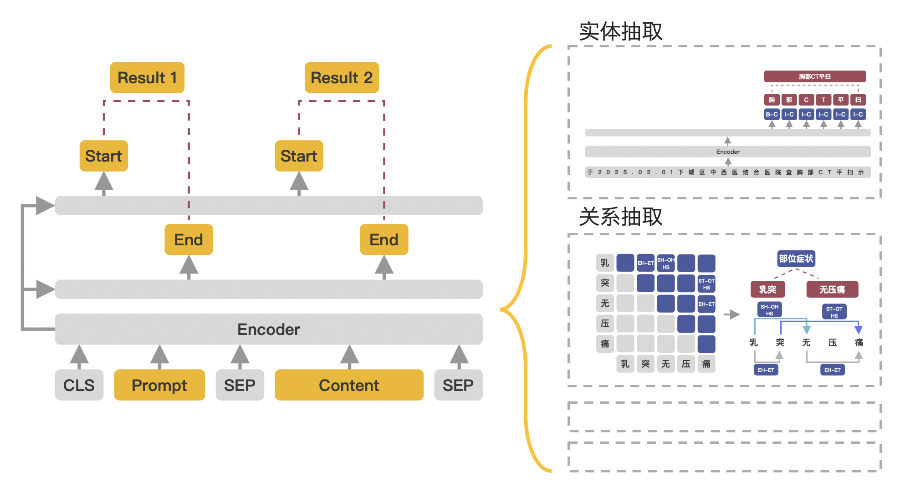

UIE的优势：

* **使用简单**：用户可以使用自然语言自定义抽取目标，无需训练即可统一抽取输入文本中的对应信息。**实现开箱即用，并满足各类信息抽取需求**。
* **降本增效**：以往的信息抽取技术需要大量标注数据才能保证信息抽取的效果，为了提高开发过程中的开发效率，减少不必要的重复工作时间，开放域信息抽取可以实现零样本（zero-shot）或者少样本（few-shot）抽取，**大幅度降低标注数据依赖，在降低成本的同时，还提升了效果。**
* **效果领先**：开放域信息抽取在多种场景，多种任务上，均有不俗的表现。

## 3.2.3 FastDeploy

FastDeploy是一款全场景、易用灵活、极致高效的AI推理部署工具， 支持云边端部署。提供超过 160+ Text，Vision， Speech和跨模态模型开箱即用的部署体验，并实现端到端的推理性能优化。包括物体检测、字符识别（OCR）、人脸、人像扣图、多目标跟踪系统、NLP、Stable Diffusion文图生成、TTS 等几十种任务场景，满足开发者多场景、多硬件、多平台的产业部署需求。FastDeploy的目标是为开发者提供一个简单、高效、可靠的AI模型部署工具，以加速AI技术在各个产业的应用落地。该工具的开源性使得全球的开发者都可以参与到其开发和完善中来，共同推动AI技术的进步和应用。

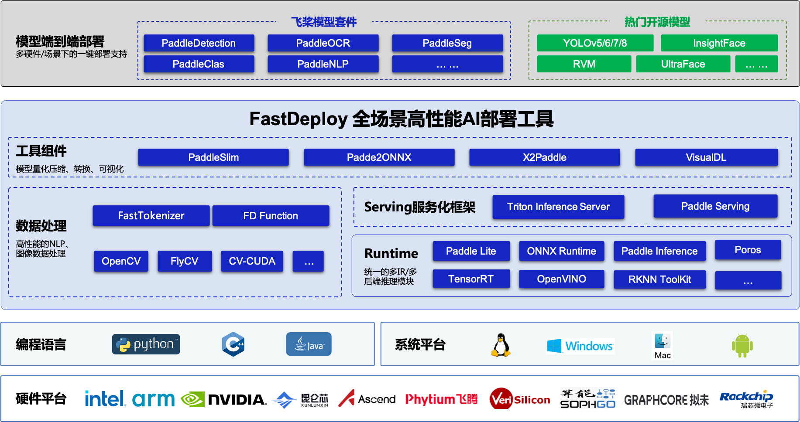

## 3.2.4 Flask

Flask是一个Python Web开发框架。Flask轻巧、简洁，性能上只能满足平常的Web的开发需求，其他功能的完成都需要引用额外的扩展，因此Flask不是最有名，但是Flask是最简单的框架。

## 3.2.5 scrapy

Scrapy 是一个适用于 Python 的一个快速、高层次的、开放源代码的屏幕抓取和 web 抓取的应用程序框架，用于抓取 web 站点并从页面中提取结构化的数据，可用于各种有用的应用程序。Scrapy 常应用在包括数据挖掘、监测、信息处理、存储历史数据（历史档案）或自动化测试等一系列的程序中。通常我们可以很简单的通过 Scrapy 框架实现一个爬虫，抓取指定网站的内容或图片。Scrapy 最初是为屏幕抓取而设计的，但它也可以用来访问 API 或用作通用 Web 搜寻器来提取数据。

Scrapy的优点：

* 提高效率: Scrapy使用Twisted异步网络库，允许多个请求同时进行，从而提高爬取效率。异步请求使得在等待某些请求的同时，可以继续发送其他请求，最大程度地利用网络带宽和系统资源。
* 降低延迟:异步请求能够减少请求和响应之间的等待时间，加速数据获取过程。这对于大规模的爬取任务尤为重要。
* 数据结构化:选择器帮助将爬取的信息以结构化的形式存储，便于后续处理和分析。

# 第四章 技术路线及体系架构

## 4.1 技术路线

技术应用方案如下：

主要基于云平台支撑，采用flask web框架进行应用软件构建。

操作系统：服务器端拟采用Ubuntu操作系统，支持流行的软硬件平台（LINUX操作系统环境、PC服务器及Windows操作系统环境）。

编程语言：本项目拟采用Python编程语言，客户端采用PyQt5和ECharts进行系统开发，后端的功能采用Python编程语言进行开发，以满足系统的性能要求。

数据存储服务：数据存储服务程序拟采用sqlalchemy等编程语言进行开发，数据库拟采用MySql数据库。

选用主流工具和成熟的基础软件：开发平台、在线编辑器、数据库等主要开发软件和基础软件均选用稳定高效的主流开发工具，如 VSCode、Docker、MySql 等。

## 4.2 体系架构

系统采用C/S架构，分为平台层，服务层和客户端。其中平台层包括服务器、网络等基础设施，还有数据库等中间件；服务层则负责实现API接口和日志服务等基本功能模块；客户端则通过使用PyQt5和ECharts可视化显示。

# 第五章 功能设计

## 5.1 客户端模块功能介绍

## 5.1.1 模块结构图

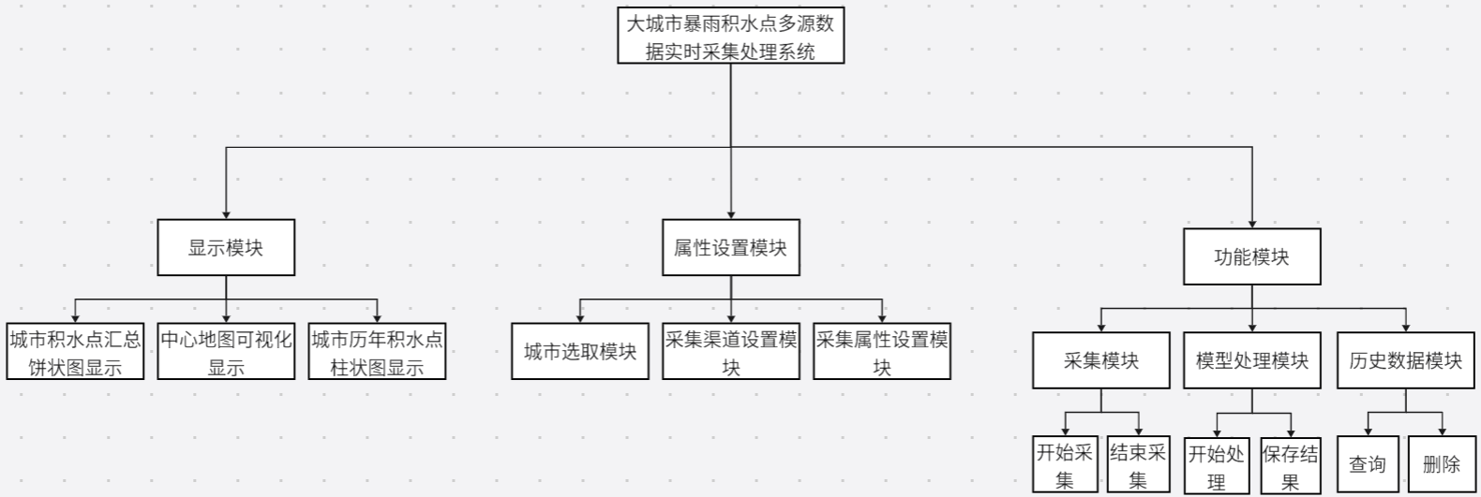

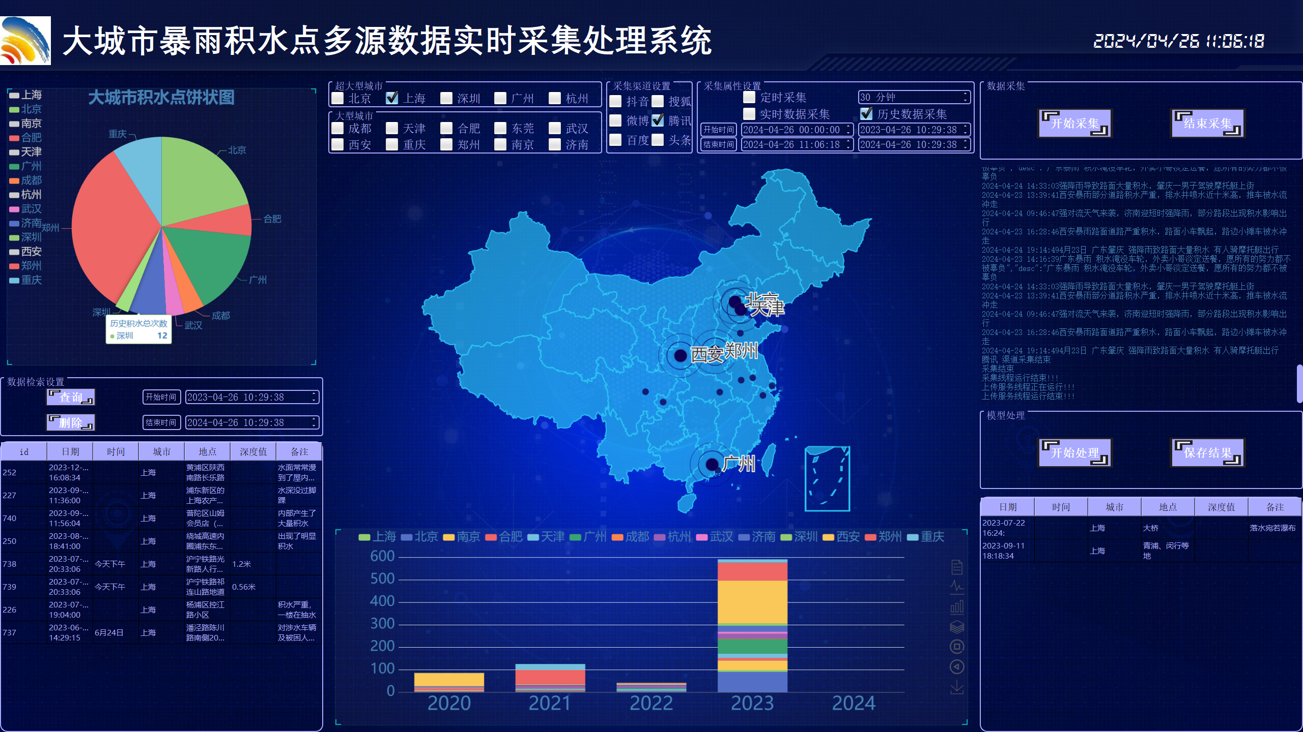

## 5.1.2 显示模块

中心地图可视化显示区域，将显示通过爬虫收集整理得到的每个城市5年的历史积水点总数。其中，总数值最大的五个城市将以呼吸灯效果进行显示。同时，在获得积水深度值的前提下，若积水深度值超过一定的阈值，将采用红色呼吸灯的效果在中心地图可视化区域显示，也会使用消息提示框进行报警。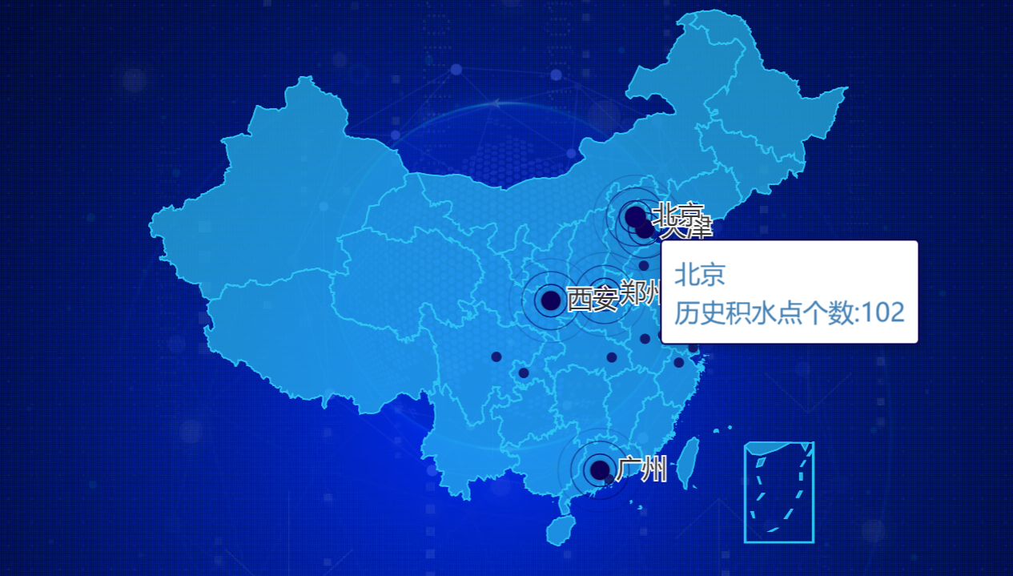

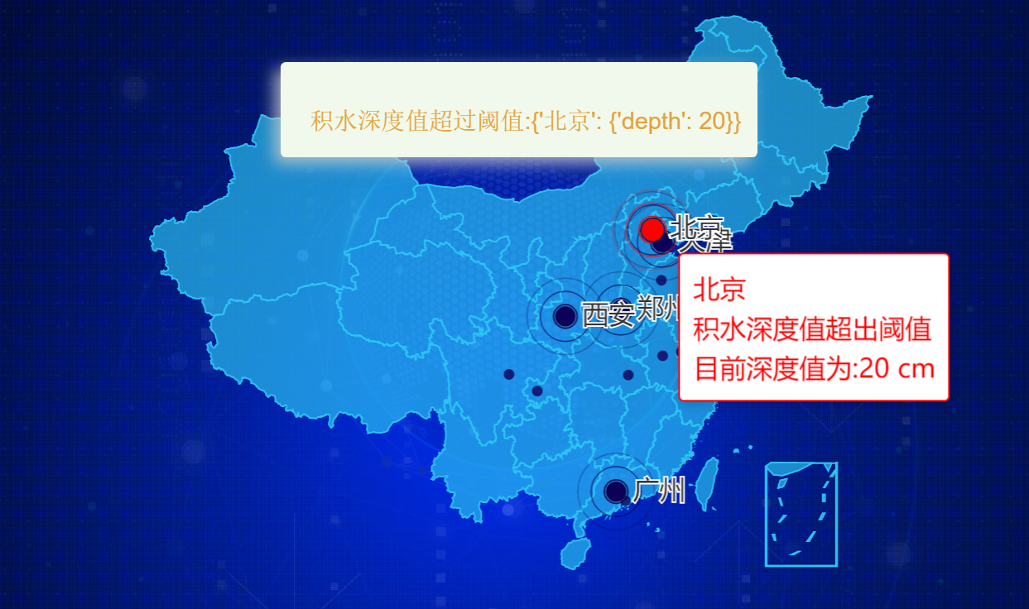

采集渠道的页面发生改动或者IP地址被封等原因导致爬虫无法爬取到信息的时候，同样会在地图显示区域进行报警，显示具体原因和故障等。

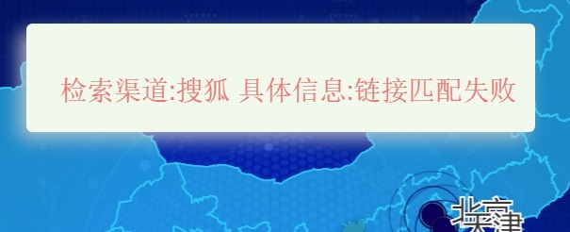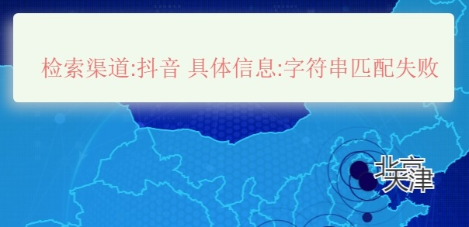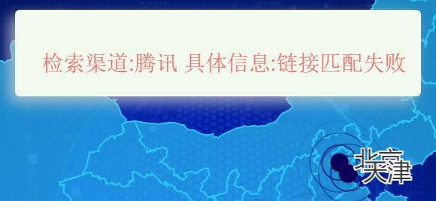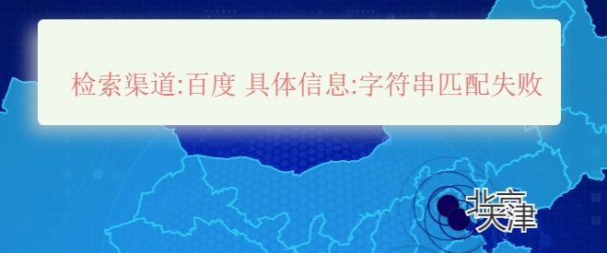

城市历年积水点柱状图显示区域，将显示每个城市最近5年的积水点个数，该区域有三种显示方式，分别为柱状图显示，折线图显示，以及总数柱状图显示，默认为柱状图显示。三种显示方式将以5秒的间隔轮询切换显示。同时提供停止自动切换和开始自动切换按钮，也可以手动切换显示方式，如下图所示。也可以直接查看数据视图，对大城市的近5年历史积水点数有更直观的了解。也可以将图表直接保存为图片。

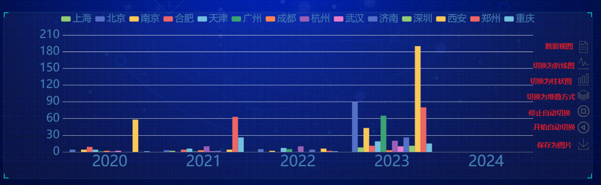

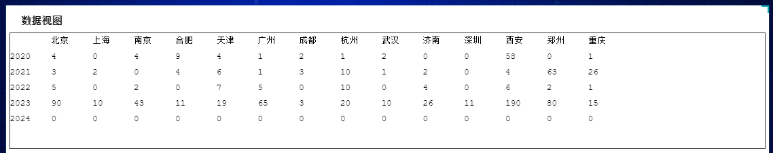

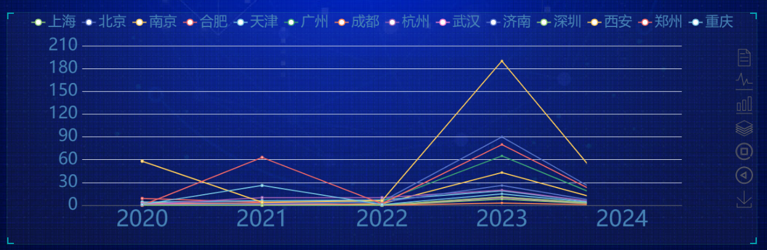

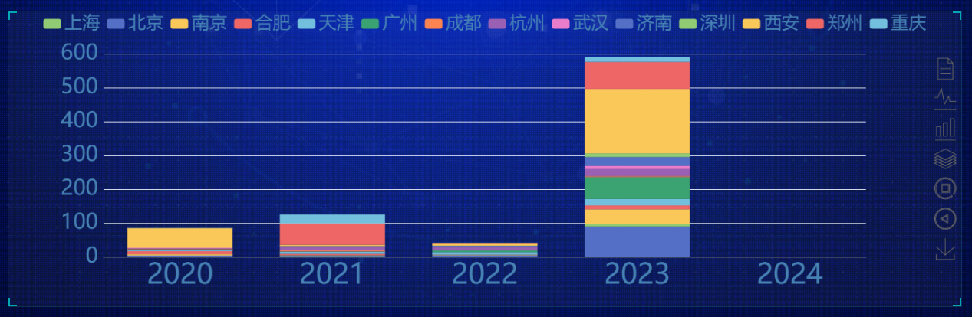

城市积水点汇总饼状图显示区域，将显示每个城市发生的历史积水点总数。该区域有两种显示方式，分别为基础饼状图和南丁格尔玫瑰图。如下图所示，提供与城市历年积水点柱状图显示区域相似功能。支持轮询切换显示、数据视图和保存为图片等功能。

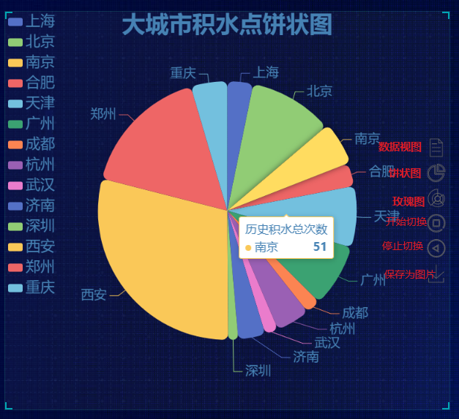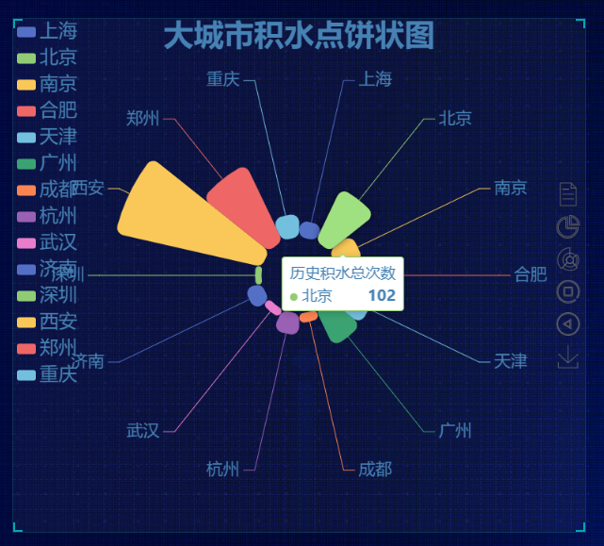

## 5.1.3 属性设置模块

属性设置模块中，共有城市选取模块，采集渠道设置模块和采集属性设置模块。城市选取模块中可以选取超大型城市和大型城市，并且可以通过配置文件增加或删除城市。采集渠道设置模块中可以选取搜狐、微博、腾讯和抖音等渠道。采集属性设置模块中，共有定时采集模块，实时数据采集模块和历史数据采集模块。实时数据采集模块默认当天的数据为实时数据，开始时间为当日凌晨，结束时间为当前时间。历史数据采集模块中，可以手动设置开始时间和结束时间。定时采集模块中，可以设置系统自动爬取平台数据的间隔时间，比如每30分钟采集一次。

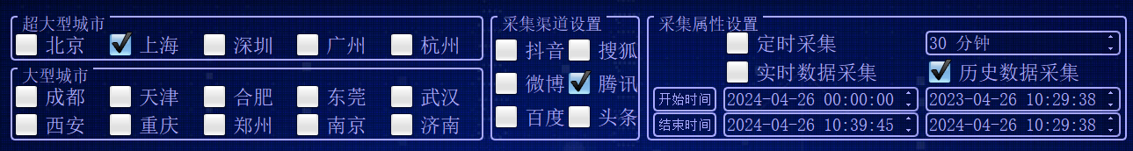

## 5.1.4 功能模块

功能模块中，共有采集模块，模型处理模块和历史数据模块。采集模块中，选取想要采集的属性后，点击开始采集，即可进行采集。也可以点击停止采集提前终止采集。采集完成后，采集到的数据将会显示在系统的相应区域。点击开始处理，即可将采集到的数据上传至服务端，在服务端将调用所训练的信息处理模型进行关键字段的提取，如日期，城市，地点等信息。使用高德地图提供的API将提取到的地点转换成经纬度。并将提取后的信息保存至数据库，在保存过程中将会对数据进行去重、清洗等操作。提取后的信息将传回客户端，客户端将在系统的右下角区域显示处理后的结果，点击保存即可更新显示模块，并将信息保存在本地。历史数据模块中，选取城市后，手动设置开始时间和结束时间，即可进行查询，查询后的结果将在系统中的相应区域显示。选中查询后的结果，点击删除即可删除该数据。

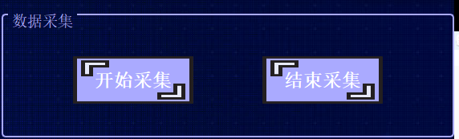

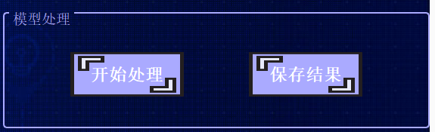

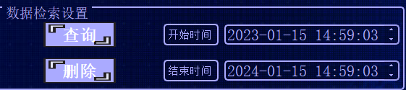

## 5.1.5 更新功能

修改配置文件之后，如修改城市名或者服务器地址，可以通过系统页面顶部右击鼠标，点击刷新。即可更新页面和配置。每一次刷新都会与服务端进行同步，保证本地的历史数据是最新的。

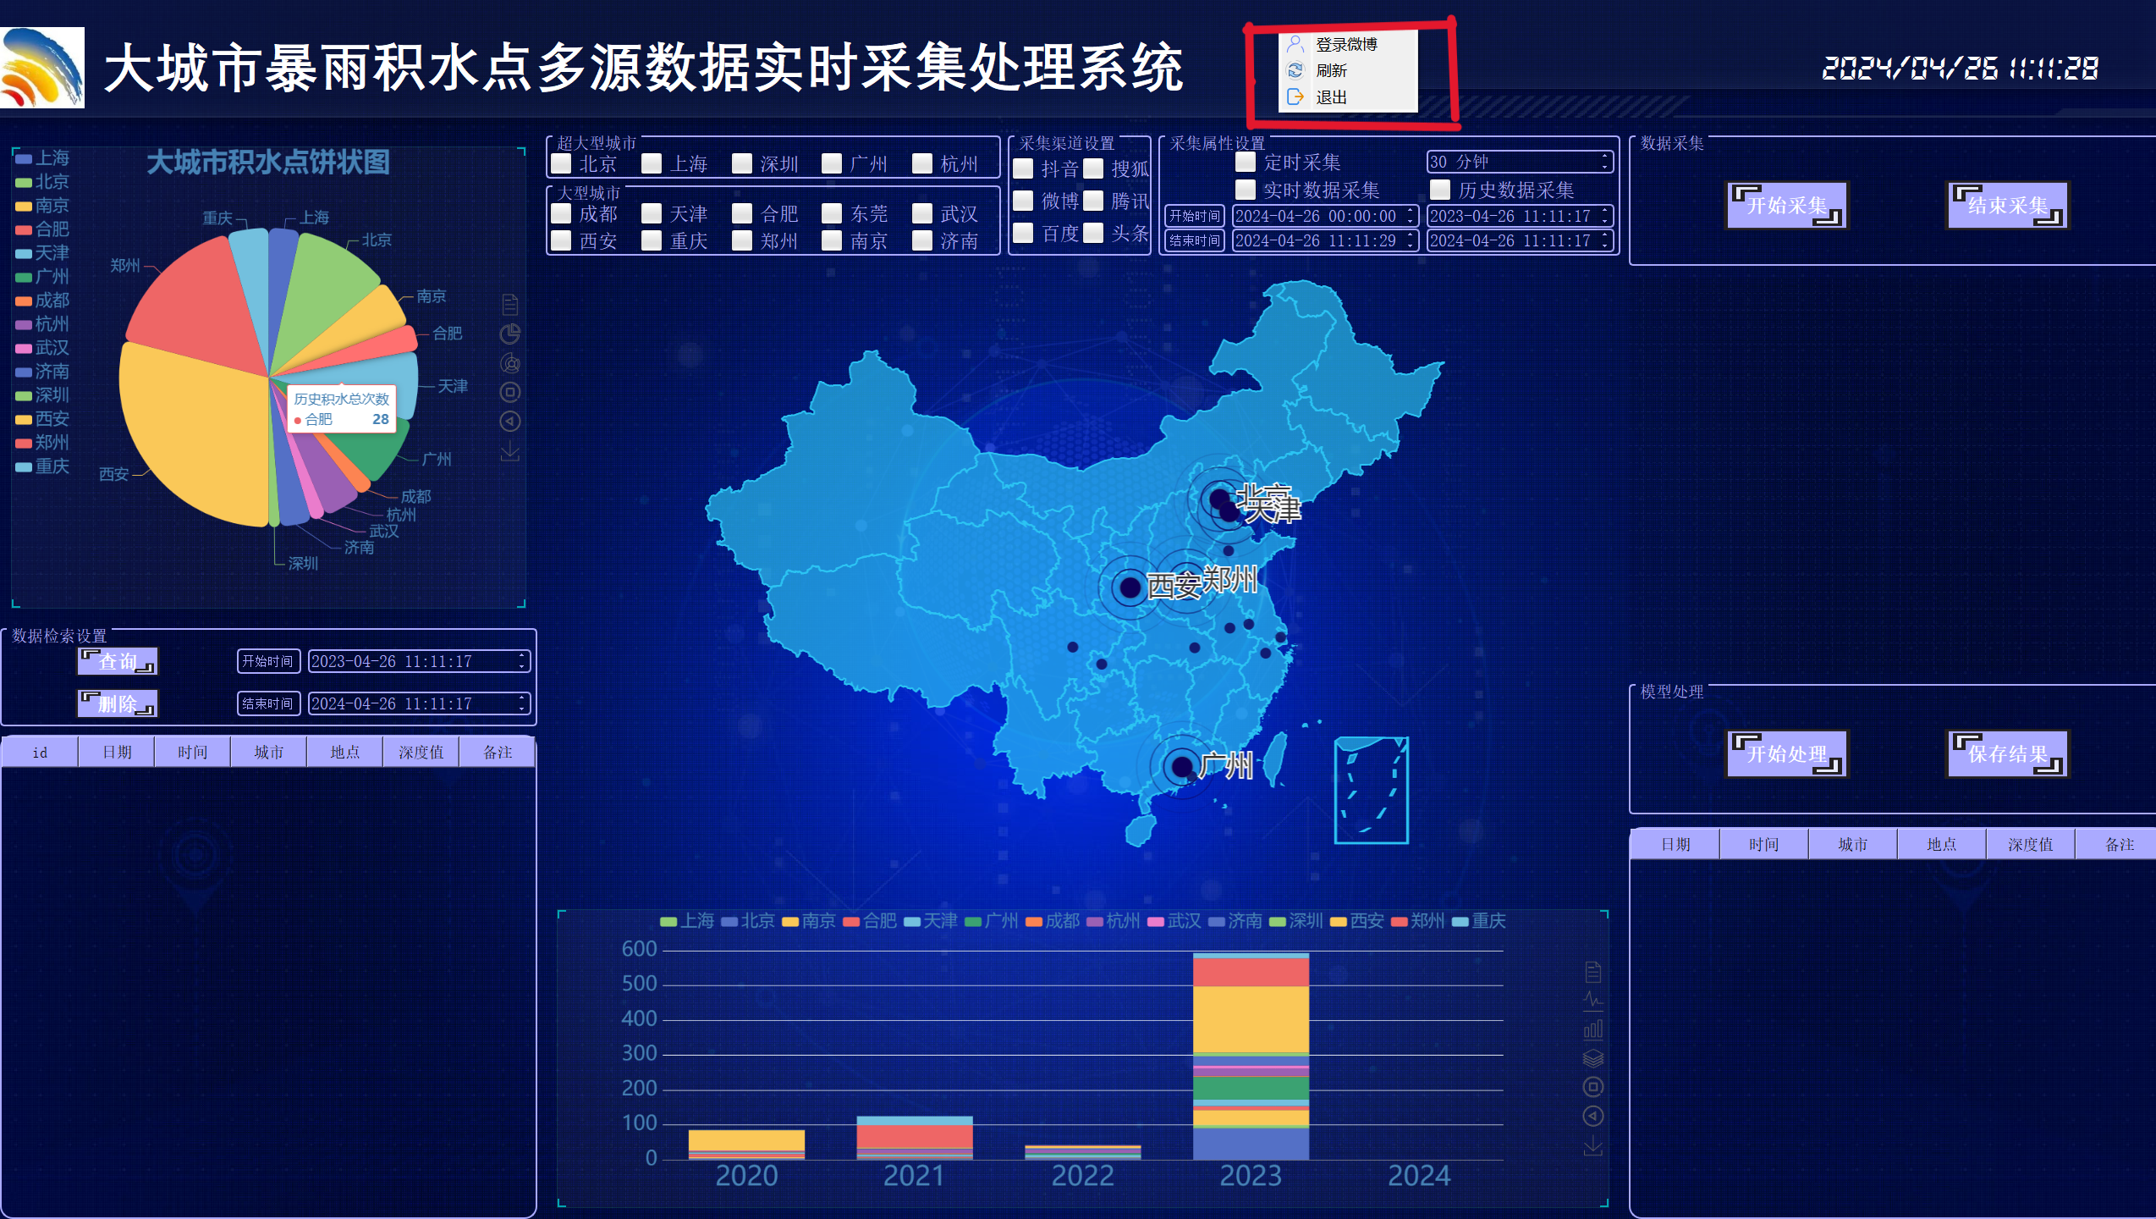

## 5.2 服务端功能介绍

## 5.2.1 UIE模型

UIE(Universal Information Extraction)：框架实现了实体抽取、关系抽取、事件抽取、情感分析等任务的统一建模，并使得不同任务间具备良好的迁移和泛化能力。该模型可以支持不限定行业领域和抽取目标的关键信息抽取，实现零样本快速冷启动，并具备优秀的小样本微调能力，快速适配特定的抽取目标。

## 5.2.2 UIE模型部署

服务端使用Flask Web框架以及FastDeploy AI推理部署工具进行快速化部署UIE模型，并使用Docker容器快速部署环境。使用Flask提供API接口，使用FastDeploy进行模型推理，并使用MySQL进行数据持久化。

# 第六章 项目成果

已完成了项目合同规定的全部建设内容，具体提交的项目成果如下：

1. 完成从抖音、微博等渠道实现大城市暴雨积水点多源数据获取；
2. 完成对多源数据获取系统实时部署；
3. 完成对获取数据的去重、辩伪、时域对齐等数据清洗；
4. 完成对数据清洗系统实时部署；
5. 形成大城市历史积水点数据集；
6. 涉及的大城市数量不低于10个；
7. 历史积水点时间序列数据集不低于5年；
8. 实现业务运行日志、监控与报警。